
Робототехника

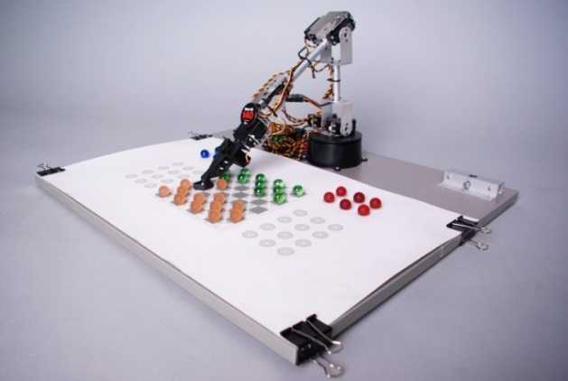
Робототехника активно развивается в Институте математики и компьютерных наук в течение нескольких лет на базе отдела интеллектуальных систем и робототехники. Отдел входит в состав РУНЦ «Интеллектуальные системы и информационная безопас-ность».
Отдел располагает большим количеством различных роботов: манипуляторами, шагающими роботами, колесными и гусеничными роботами, управляемыми по беспроводной сети, гумано-идными роботами, и т.д.. Имеются радиотехнические компоненты и механические детали для самостоятельной разработки роботов, а также необходимые станки и инструменты.
Основное внимание уделяется интеллектуальным системам управления роботами: техническому зрению, распознаванию речи, самообучению роботов и так далее. Ведется работа и по другим направлениям: разработка новых технологий программирования, создание новых типов интеллектуальных вычислений, исследования в области распределенных и параллельных вычислений.
По этим направлениям ведется интенсивная научная работа. В июне 2011 года команда отдела приняла участие в международных соревнованиях по робототехнике Eurobot-2011. Экспонаты, изготовленные в лаборатории, неоднократно демонстрировались на выставках всероссийского и международного масштабов, в том числе на выставках Иннопром-2010 и Иннопром-2011.
Для университета, робототехника - это не завтрашний, а уже сегодняшний день, и уже сейчас ведется подготовка специалистов в этой важной и быстро развивающейся области.
Помимо непосредственных занятий научными исследованиями в области искусственного интеллекта и робототехники, студенты совершенствуют навыки программирования, получают уникальный опыт работы с реальными устройствами, осваивают современные разделы различных наук, обмениваются опытом, учатся работать в команде.
Робототехника

Робототехника активно развивается в Институте математики и компьютерных наук в течение нескольких лет на базе отдела интеллектуальных систем и робототехники. Отдел входит в состав РУНЦ «Интеллектуальные системы и информационная безопас-ность».
Отдел располагает большим количеством различных роботов: манипуляторами, шагающими роботами, колесными и гусеничными роботами, управляемыми по беспроводной сети, гумано-идными роботами, и т.д.. Имеются радиотехнические компоненты и механические детали для самостоятельной разработки роботов, а также необходимые станки и инструменты.
Основное внимание уделяется интеллектуальным системам управления роботами: техническому зрению, распознаванию речи, самообучению роботов и так далее. Ведется работа и по другим направлениям: разработка новых технологий программирования, создание новых типов интеллектуальных вычислений, исследования в области распределенных и параллельных вычислений.
По этим направлениям ведется интенсивная научная работа. В июне 2011 года команда отдела приняла участие в международных соревнованиях по робототехнике Eurobot-2011. Экспонаты, изготовленные в лаборатории, неоднократно демонстрировались на выставках всероссийского и международного масштабов, в том числе на выставках Иннопром-2010 и Иннопром-2011.
Для университета, робототехника - это не завтрашний, а уже сегодняшний день, и уже сейчас ведется подготовка специалистов в этой важной и быстро развивающейся области.
Помимо непосредственных занятий научными исследованиями в области искусственного интеллекта и робототехники, студенты совершенствуют навыки программирования, получают уникальный опыт работы с реальными устройствами, осваивают современные разделы различных наук, обмениваются опытом, учатся работать в команде.

